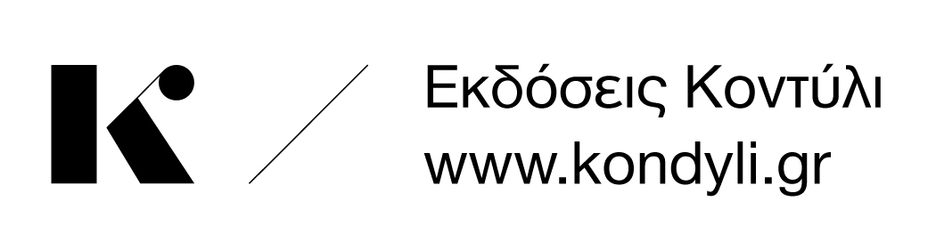
Εκδόσεις – Εργαστήρια εκπαίδευσης – Ε-shop – Συνέδρια - Διαφημιστικές υπηρεσίες
Γραφεία: Πινακάτες Πηλίου, 37010 Βόλος, Τ: 24230 86757, e: info@kondyli.gr, www.kondyli.gr

ΔΕΛΤΙΟ ΤΥΠΟΥ
Ιωάννης Ν. Γιαννίτσιος
να μου γράφεις
Tίτλος: να μου γράφεις
Συγγραφείς: Ιωάννης Ν. Γιαννίτσιος
Εικαστικά: Νίκη Γιαννίτσιου
Είδος: Ποίηση
Εκδόσεις: Εκδόσεις Κοντύλι
Διαστάσεις: 16Χ 23,5 εκ.
Σελίδες: 94
ISBN: 978-960-9661-73-7
Έτος έκδοσης: Νοέμβριος 2024
Τιµή:10,00€

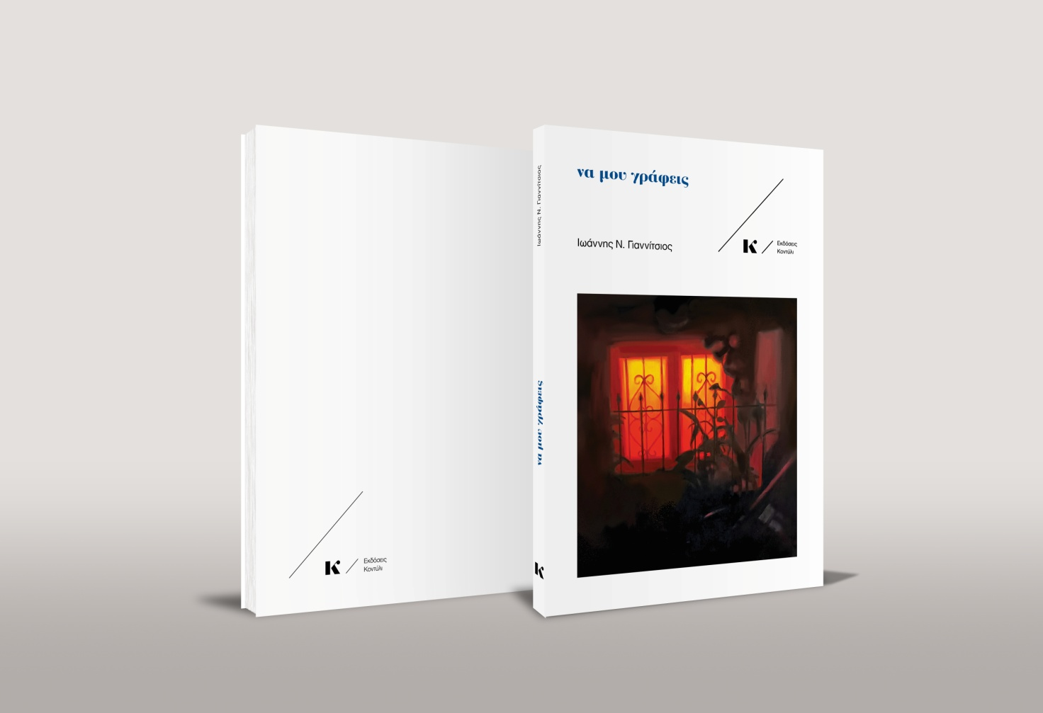

Για φωτογραφίες μπορείτε να επισκεφθείτε τη διεύθυνση: www.kondyli.gr/press-kit

Ευχαριστούμε για κάθε δημοσίευση-αναφορά εκ µέρους σας.

